**HỘI NGHỊ TỔNG KẾT CÔNG TÁC ĐÀO TẠO, ĐẢM BẢO CHẤT LƯỢNG NĂM HỌC 2021 - 2022**

25/11/2022

Sáng ngày 24/11/2022, Trường Đại học Mỏ - Địa chất tổ chức Hội nghị tổng kết công tác đào tạo, đảm bảo chất lượng năm học 2021 -2022.

Tham dự Hội nghị có PGS.TS Trần Xuân Trường – Bí thư Đảng ủy, Chủ tịch Hội đồng trường, GS.TS Trần Thanh Hải – Hiệu trưởng; NGƯT.GS.TS Bùi Xuân Nam – Phó Bí thư Đảng ủy, Phó Hiệu trưởng, PGS.TS Triệu Hùng Trường – Phó Hiệu trưởng, cùng lãnh đạo các Phòng, Khoa, Ban tới tham dự.

Tại Hội nghị, các đại biểu đã được nghe PGS.TS Nguyễn Đức Khoát – Trưởng phòng Đào tạo - Đại học trình bày báo cáo tổng kết công tác đào tạo, đảm  bảo chất lượng năm học 2021 – 2022 và kế hoạch năm học 2022 - 2023. Theo đó, quy mô tuyển sinh đại học, sau đại học những năm gần đây của Nhà trường đã tăng trưởng về số lượng; chất lượng đạo tạo được nâng cao; công tác khảo thí, đảm bảo chất lượng được thực hiện đúng quy định. Nhà trường đã mở mới một số ngành đào tạo phù hợp với nhu cầu xã hội; công tác hỗ trợ người học được chú trọng; đã triển khai thành công ứng dụng HUMG eUni trên nền tảng IOS và Android… Báo cáo cũng đã đề cập đến những vấn đề cần khắc phục và đưa ra giải pháp cụ thể để hoàn thiện những công tác này trong năm học sau.

Sau hơn 3 giờ làm việc nghiêm túc, Hội nghị đã nhận được hơn 50 ý kiến từ các đại biểu tham dự. Ban Tổ chức đã tổng hợp thành 9 vấn đề lớn. Cụ thể, các ý kiến góp ý tập trung tập trung vào các vấn đề như: công tác nâng cao chất lượng đào tạo, khảo thí và đảm bảo chất lượng; quản lý đào tạo; nâng cấp cơ sở vật chất, thí nghiệm phục vụ đào tạo; nâng cao chất lượng giáo viên, và đời sống cán bộ viên chức… Những ý kiến phát biểu đã được Đoàn chủ tịch giải đáp ngay tại Hội trường.

Phát biểu tổng kết Hội nghị, GS.TS Trần Thanh Hải – Hiệu trưởng Nhà trường đã đánh giá cao kết quả đạt được trong công tác đào tạo, đảm bảo chất lượng năm học 2021 - 2022. Trong bối cảnh các hoạt động của Nhà trường gặp nhiều khó khăn vì dịch bệnh Covid 19 nhưng với tinh thần đoàn kết của tập thể cán bộ giảng viên, toàn trường đã hoàn thành chỉ tiêu đã đề ra. Với những ý kiến đóng góp trong Hội nghị, đồng chí Hiệu trưởng đã chỉ đạo các bộ phận chuyên môn tiếp thu những ý kiến góp ý, làm sáng tỏ những vấn đề còn tồn đọng, đưa ra chương trình hành động cụ thể, phối hợp đồng bộ của các phòng, ban để kịp thời giải quyết triệt để các vấn đề còn vướng mắc nhằm nâng cao chất lượng đào tạo và phục vụ người học tốt nhất. Thầy mong rằng năm học tới, Nhà trường sẽ có một bức tranh khả quan hơn về công tác đào tạo, đảm bảo chất lượng.

Một số hình ảnh Hội nghị được lưu lại dưới đây:

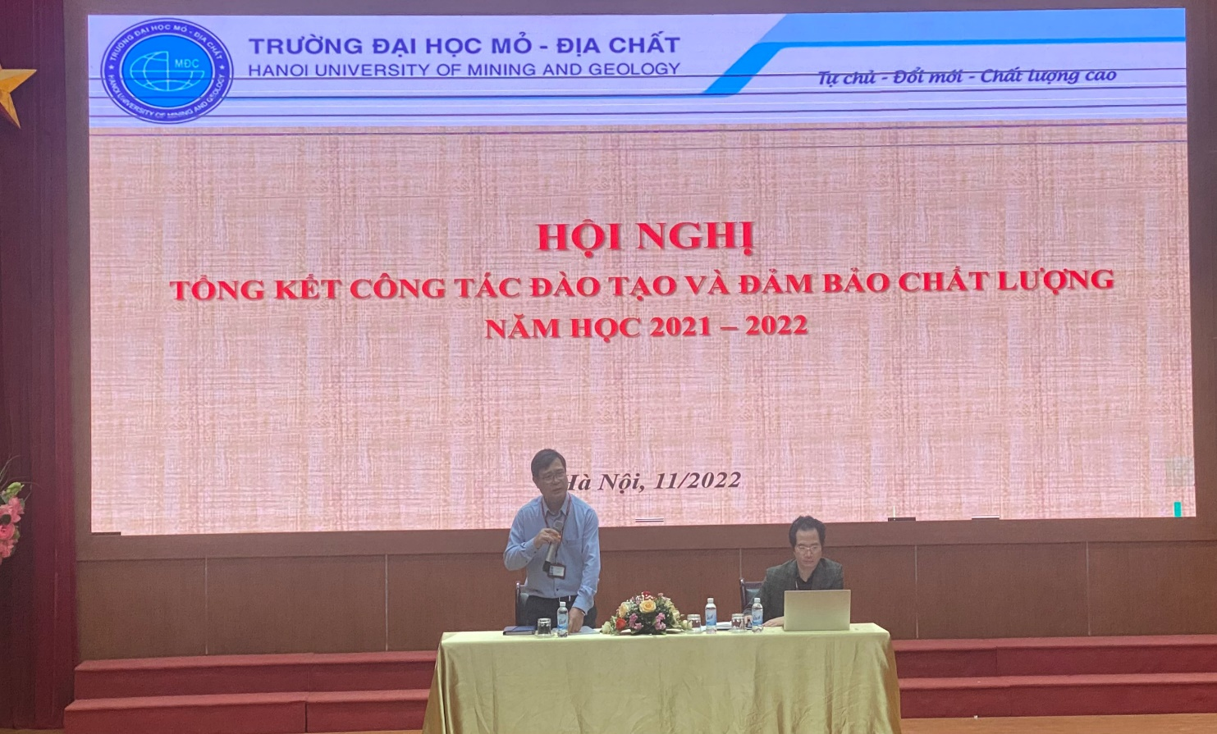

Đoàn chủ tịch

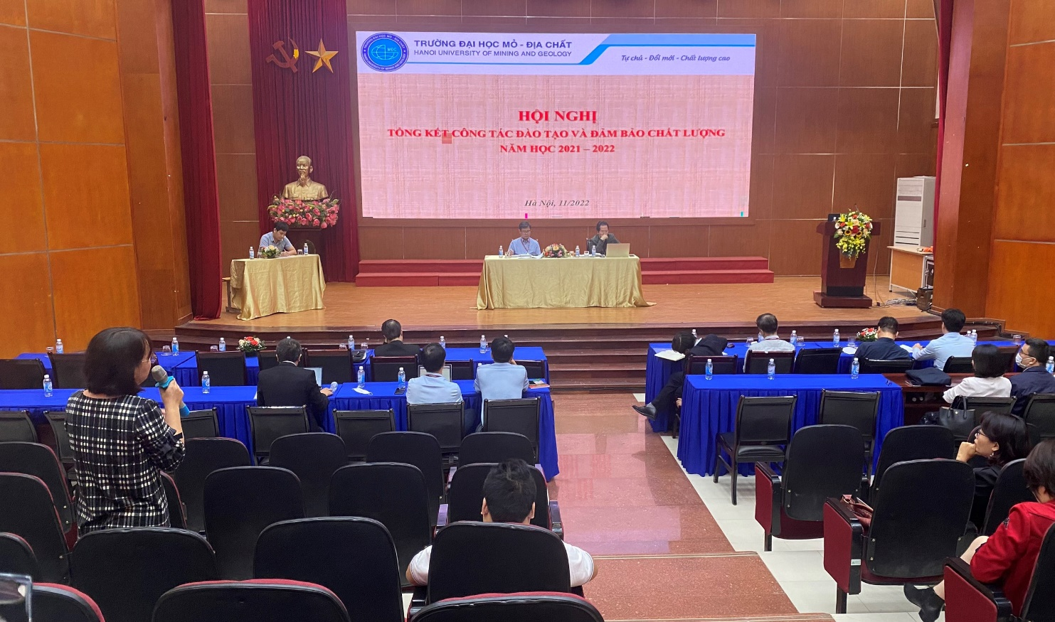

Đại biểu đóng góp ý kiến

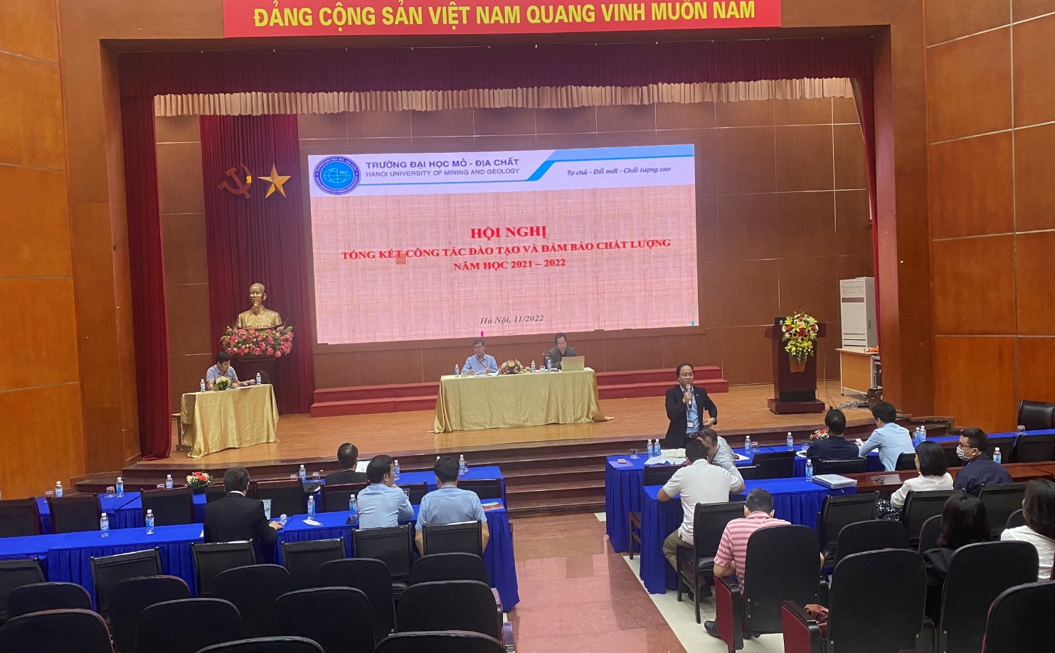

PGS.TS Trần Xuân Trường phát biểu chỉ đạo Hội nghị